**Pozdrav svima!**

**TJEDNI ZADATAK**

Današnji zadatak za knjigu o tebi.

*7. Napiši u čemu si dobar/dobra. Što dobro radiš?*

**Malo razgibavanja nakon vikenda.**

**Izvedi sljedeće vježbe ponavljajući ih 10 puta.**

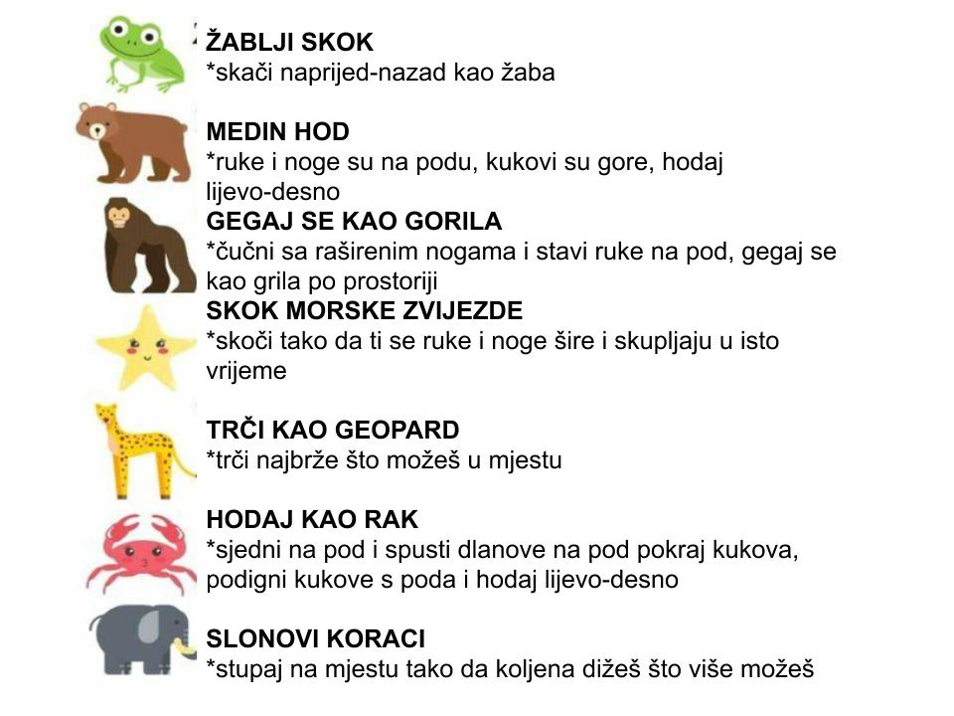

Danas obilježavamo Svjetski dan zdravlja. Ispričaj svojim ukućanima kako trebate čuvati svoje zdravlje, posebno u današnje vrijeme.

Za zainteresirane!

Na internetu se mogu naći časopisi Smib i Prvi izbor. Tko želi može prolistati i čitati na sljedećim poveznicama:

Smib

<https://www.skolskiportal.hr/nastava-na-daljinu/kao-podrska-ucenju-na-daljinu-smib-i-modra-lasta-dostupni-su-svim-ucenicima/>

Prvi izbor

<https://mozaik-knjiga.hr/casopisi/prvi-izbor/prelistaj-casopis/>